Andningsvård vid covid-19/pneumoni
Andningsvård, där man stimulerar djupandning, syftar till att öppna så stora delar av lungorna som möjlig. På så sätt främjas syreupptagningsförmågan. Du kan få hjälp att lugna ner andningen och det i sin tur kan begränsa torrhosta alternativt vara till hjälp för dig som har slem att hosta upp.

Vad kan du göra för att främja andningen?
När du vilar, är det viktigt med lägesändringar. Variera mellan att ligga/sitta med höjd huvudända och att regelbundet ändra läge mellan sid-, rygg- och magliggande. Prova också att komma upp i sittande och stående position. Nedan finner du tips på bra viloställningar.
Stöd armarna mot ett bord, gärna med en kudde under armbågarna.
Palla upp med kuddar i sängen eller soffan som om du satt i en solstol.
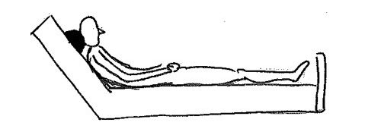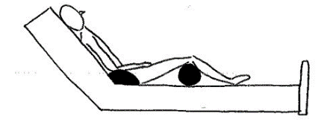
Undvik att säcka ihop i överkroppen vid sängläge. Även här kan kuddar hjälpa till att främja en god hållning som i sin tur öppnar upp större del av lungorna.
Magläge har visat sig vara en bra position för lungorna vid Covid-19 och pneumoni. Palla upp med kuddar under mage/bröst och under/mellan ben så att det känns behagligt. Ligg på mage eller stabilt sidoläge längre stunder under dagen.
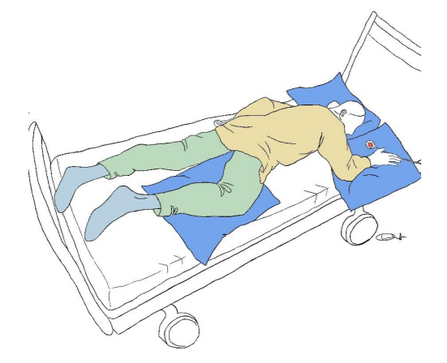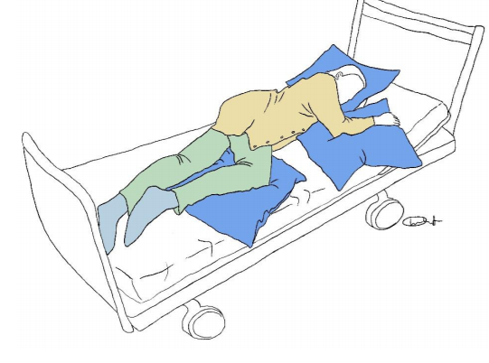

Andning mot motstånd
Sluten läppandning - genom att andas in genom näsan och andas ut mot lätt slutna läppar lugnas andningen ner och lungorna fylls med luft.
Långdragen hosta kan ge träningsvärk och upplevas jobbigt. Har du torrhosta kan du prova att begränsa hostan genom sluten läppandning. Har du slemhosta är det viktigt att du försöker hosta upp slemmet. Att krama en kudde när du hostar kan kännas skönt.

Fysisk aktivitet och aktiva rörelser
I den mån du orkar, är det bra att vara uppe och röra sig. Det kan handla om allt från att stå upp, gå korta sträckor inomhus eller att även gå utomhus. Har du fått sjukhusvård, följ de riktlinjer du fått inför hemgång. Rörelse främjar djupandning, underlättar möjligheten att hosta upp slem (för dig som har slembildning), aktiverar dina muskler och minskar risken för stelhet och smärta. Nedan ges tips på aktiva rörelser som kan göras för att minska stelhet i axel/skulderparti och som kan hjälpa dig att ta djupa andetag. Gör minst 5 av varje övning i lugnt tempo, upprepa gärna varje timme.
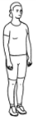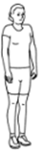
Dra upp axlarna samtidigt som du andas in,
släpp ner axlarna samtidigt som du andas ut.
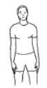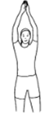
Lyft upp armarna samtidigt som du andas in,
släpp ner armarna samtidigt som du andas ut.

Kontaktuppgifter
Informationen är sammanställd av central arbets- och fysioterapi, Södra Älvsborgs Sjukhus.
Om du har frågor, kontakta din mottagning/avdelning:

Du kan läsa mer om diagnoser, undersökningar, behandlingar och läkemedel på www.1177.se, landstingens och regionernas gemensamma webbplats för råd om vård. Via 1177 e-tjänster kan du även utföra dina vårdärenden digitalt på ett säkert sätt. Mer information hittar du på www.1177.se/Vastra-Gotaland/Tema/E-tjanster

